Herz-Lungen-Maschine seit 65 Jahren erfolgreich im Einsatz

„Jährlich werden bundesweit ca. 100.000 Herzoperationen durchgeführt, davon allein rund 77.000 unter Einsatz der Herz-Lungen-Maschine“, erklärt Herzchirurg Dr. Andreas Beckmann, Geschäftsführer der Deutschen Gesellschaft für Thorax-, Herz- und Gefäßchirurgie. „Dank der Herz-Lungen-Maschine sind seit nunmehr 65 Jahren Herzoperation möglich, die zuvor nahezu undenkbar waren. Das komplexe Medizingerät ermöglicht die Verlagerung der Herz- und Lungenfunktion außerhalb des Körpers.“

Dabei ersetzt die Herz-Lungen-Maschine (HLM) sowohl die Pumpfunktion des Herzens als auch die lebensnotwendige Sauerstoffanreicherung (=Oxygenierung) des Bluts wie auch die Gasaustauschfunktionen der Lunge, und ermöglicht so, dass das zuvor stillgelegte Herz operiert wird. Während der Operation wird die HLM, die in unmittelbarer Nähe zum Operationstisch steht, von einem speziell qualifizierten Kardiotechniker bedient. „Abgesehen von den genannten Hauptfunktionen, kann über die HLM auch die Körpertemperatur des Patienten kontrolliert gesenkt werden, was für einige Eingriffe am Herzen zwingend notwendig ist, um das Herz, und auch die übrigen Organe, vor Schäden zu bewahren“, erklärt Dr. Beckmann. „Das Wesentliche ist, dass das eröffnete Herz vollständig aus dem Kreislauf ausgeschaltet sein muss, um die Operation überhaupt zu ermöglichen.“

Der amerikanische Herzchirurg John Gibbon wandte 1937 die erste HLM an, wobei es ihm gelang, das Blut aus einer ins Herz mündenden Hohlvene in einen sogenannten Oxygenator umzuleiten, dort das Blut mit Sauerstoff anzureichern und sauerstoffeiche Blut wieder in den Körper zurück zu führen. Als Durchbruch für die Herzchirurgie galt seine erstmals 1953 durchgeführte Herzoperation, bei der die HLM 45 Minuten die totale Herz-Kreislauf-Funktion der Patientin übernahm.

An der ersten offenen, in Deutschland durchgeführten Herzoperation 1958 in Marburg durch Prof. Rudolf Zenker, war Prof. Hans Georg Borst, einer der Gründungsväter der Deutschen Gesellschaft für Thorax-, Herz- und Gefäßchirurgie, maßgeblich beteiligt und bediente u.a. die Herz-Lungen-Maschine. „Das war ein entscheidender und revolutionärer Durchbruch für die gesamte Herzchirurgie“, so der Träger der Paracelsus-Medaille.

„Heute findet die HLM bei einer Vielzahl von Herzoperationen ihre Anwendung wie zum Beispiel bei der Reparatur oder dem Ersatz von Herzklappen, der koronaren Bypass-Operation, der Korrektur angeborener Herzfehler, dem Ersatz der Hauptschlagader oder bei Herz- und Lungentransplantationen“, erläutert Dr. Beckmann.

2.599 Zeichen inkl. Leerzeichen
Bilder: DGTHG
Herz-Operation unter Einsatz der Herz-Lungen-Maschine

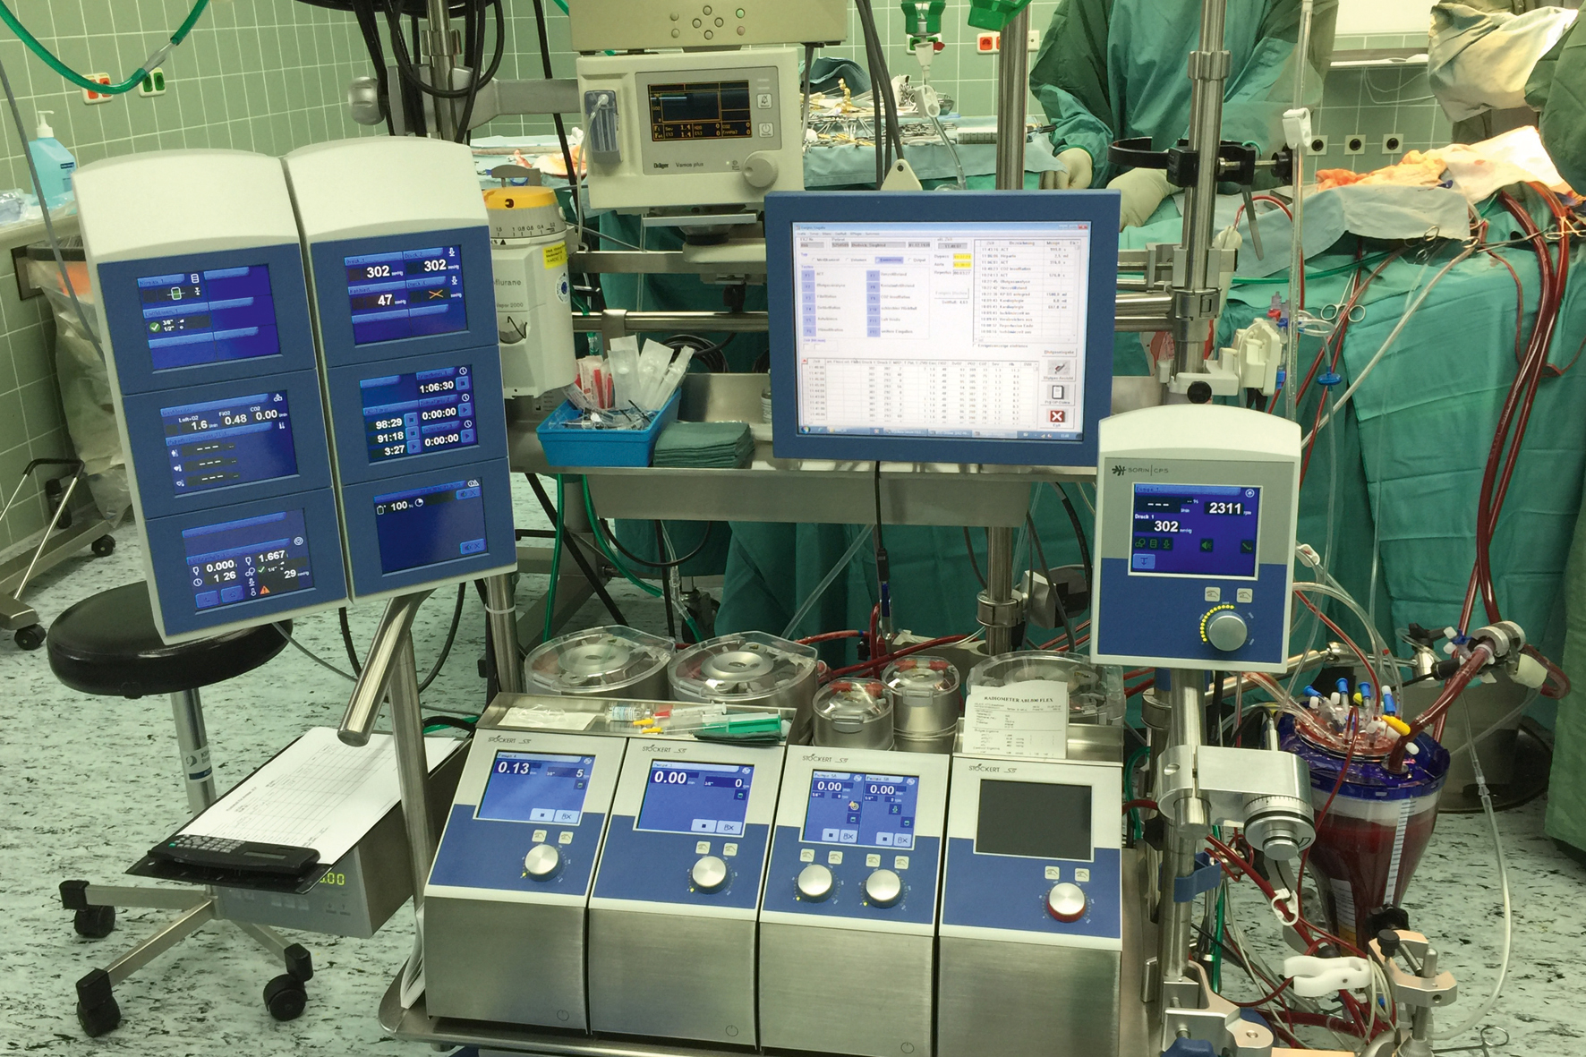

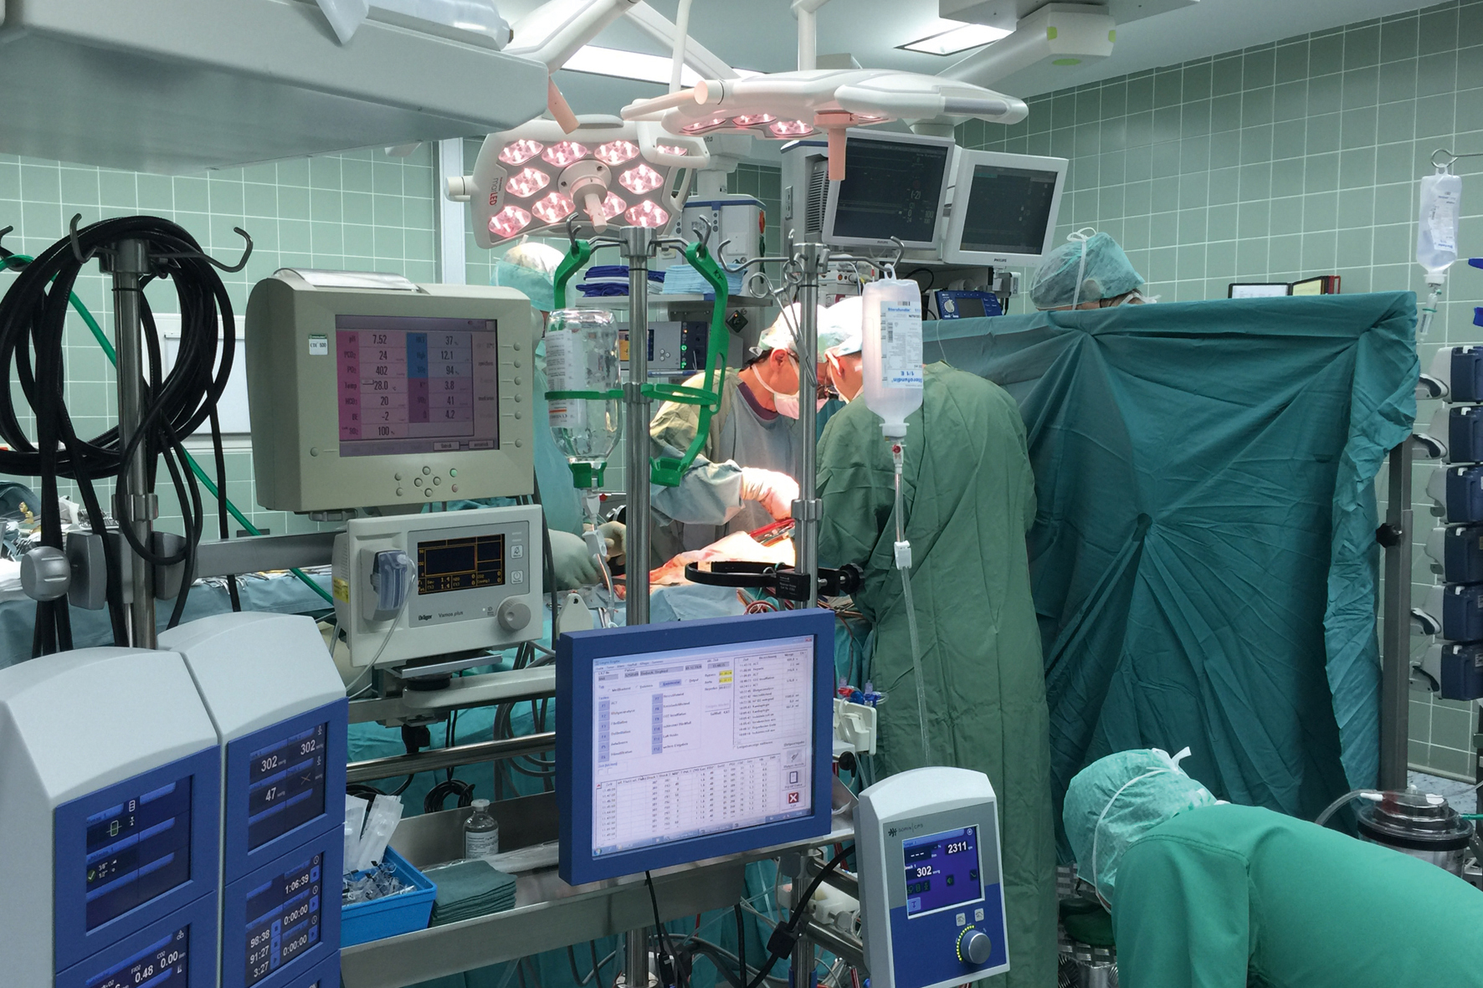
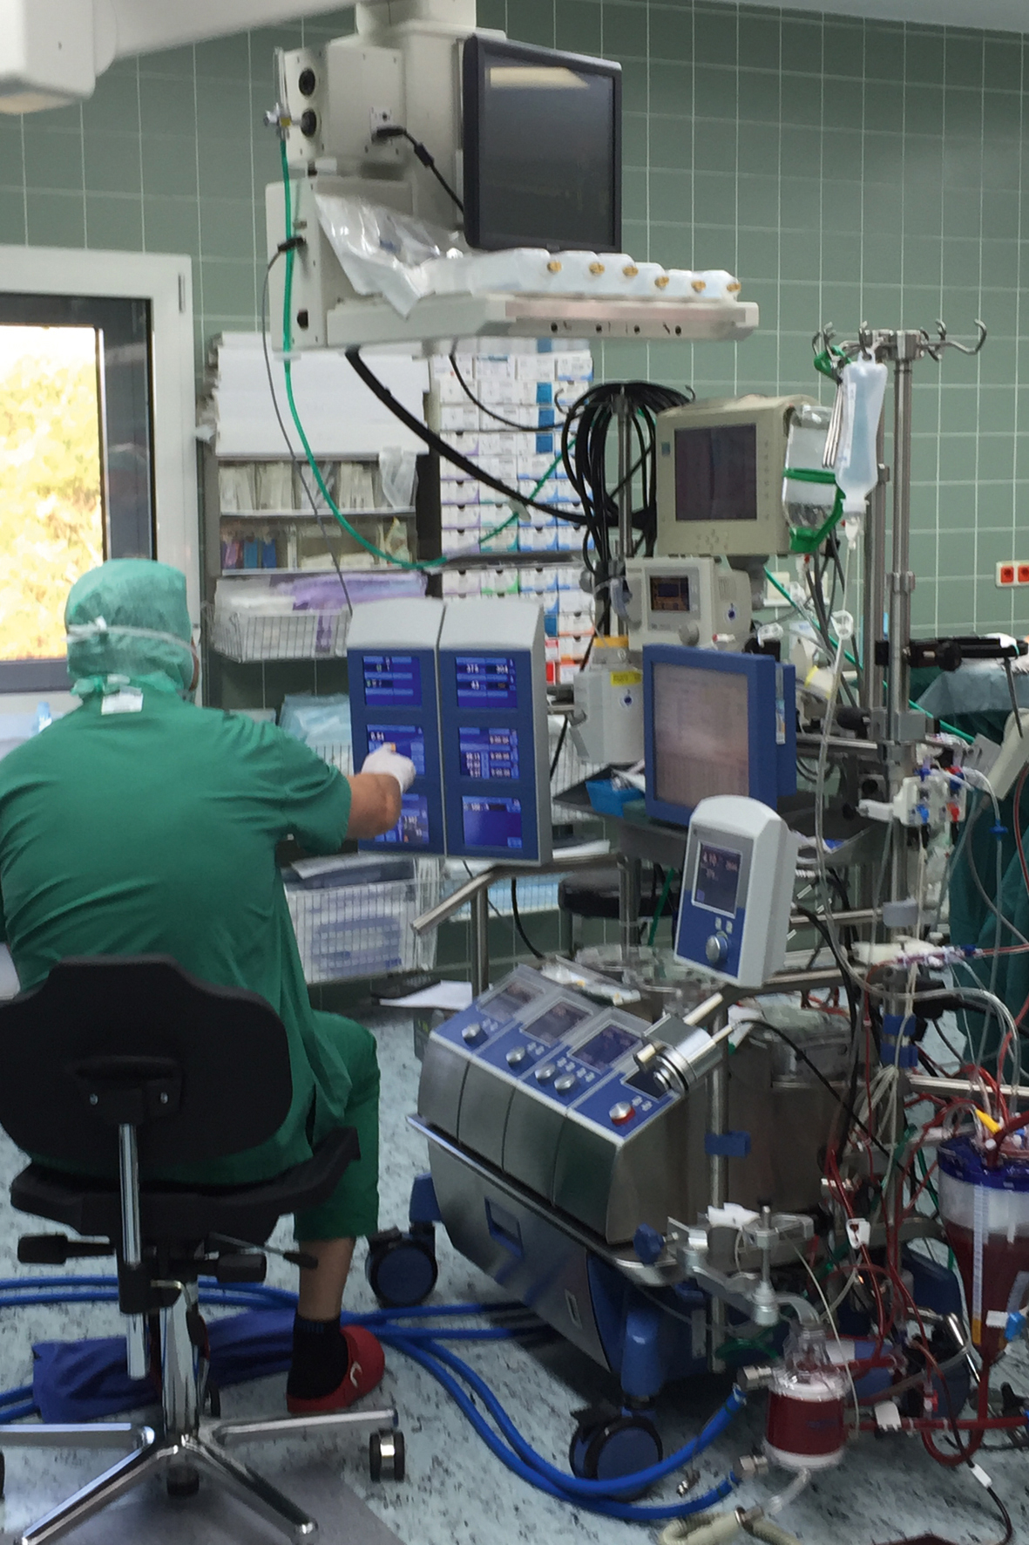
Weitere Informationen unter www.dgthg.de.

Die Deutsche Gesellschaft für Thorax-, Herz- und Gefäßchirurgie e.V. (DGTHG) mit Sitz in Berlin ist eine gemeinnützige, wissenschaftliche, medizinische Fachgesellschaft, deren Ziele u.a. der Förderung der Wissenschaft und Weiterentwicklung von Therapien auf dem Gebiet der Thorax-, Herz- und Gefäßchirurgie sind. Zu den weiteren Hauptaufgaben zählen die Durchführung von Weiter- und Fortbildungsprogrammen, Erstellung medizinischer Leitlinien, Förderung von Nachwuchskräften und die Ausrichtung medizinischer Fachtagungen. Als Vertretung der über 1.000 in Deutschland tätigen und in der DGTHG organisierten Thorax-, Herz- und Kardiovaskularchirurgen stehen die Verantwortlichen der Fachgesellschaft für einen Dialog mit der Öffentlichkeit, Politik und Wirtschaft zur Verfügung.

